**Игры-эксперименты с водой.**

**"Тонет - не тонет"**

**Эксперимент - это интересное слово,**

**Это познание-снова и снова.**

**Сначала смотрим, наблюдаем,**

**Затем с предметами играем.**

**И вот он-истины момент-**

**Проводим мы эксперимент!**

**Цель:​** приобщать к навыкам экспериментирования; высказывать предположения, делать выводы, подвести к выводу: тяжелые предметы тонут, а легкие плавают.

**Задачи:**

образовательные: расширять представления о свойствах воды: тяжелые предметы в воде тонут, а легкие – плавают;

- приобщать к навыкам экспериментирования (высказывать предположения, делать выводы, обследовать предметы), развивать интерес к экспериментированию;

развивающие: развивать словарь и диалогическую речь: отвечать на вопросы, не повторять реплики детей;

- развивать чувствительность, мелкую моторику рук;

- расширять представления о свойствах предметов;

- развивать логическое мышление;

воспитательные: воспитывать аккуратность, трудолюбие, дисциплинированность (повторить правила игр с водой, поддерживать позитивное настроение).

**Оборудование**: ёмкость (таз) с водой, набор предметов: пенопласт, деревянный кубик, камни, пластмасса, трубочки).

В игре принимали участие дети подготовительной группы.

**Ход экспериментирования:**

На столе стоит ёмкость с водой и дети по очереди отпускают в него по одному предмету. Первое что опускают это камень, ребёнок берёт камень и держит его возле воды, после чего его отпускает, и он тонет. После этого все дети делают вывод: что камень утонул, потому что он тяжёлый.

Следующее что берут дети это кусочек пенопласта, также аккуратно подносят к воде и медленно опускает его на воду, и он не тонет, после этого дети делают вывод: что пенопласт легче камня.

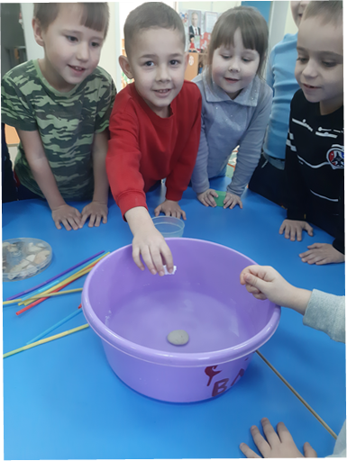 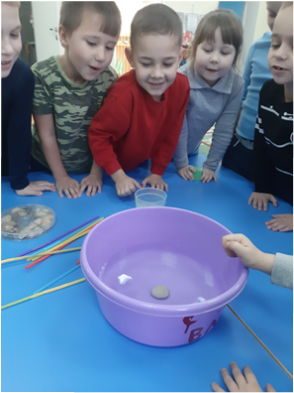

Таким же способом дети провели эксперимент с деревянным кубиком и пластмассовой пробкой.

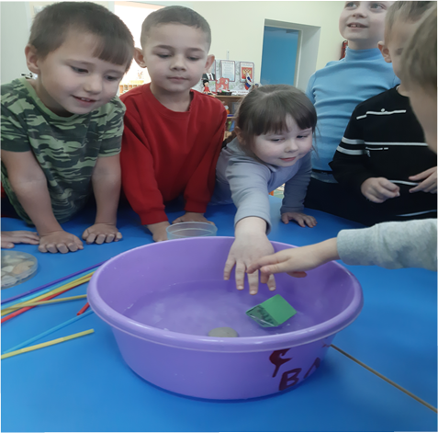 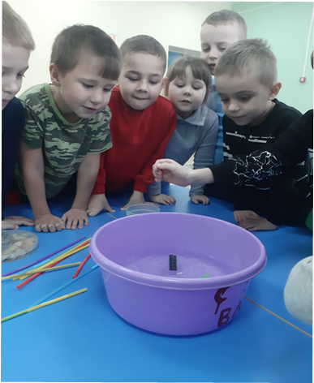

Во время эксперимента мы с детьми, также решили проверить какие предметы могут поплыть, а какие предметы утонут, когда на них попадёт вода.

Детям были розданы (одноразовые) трубочки, которые они взяли в рот и через них подули, после чего они выяснили, что если через трубочку дуть, то будет идти воздух. После чего я предложила опустить один кончик трубочки в воду и подуть.

Дети были очень удивлены, увидеть много пузырьков и то, что предметы из пластмассы, пенопласта, и дерева не утонули, а немного проплыли.

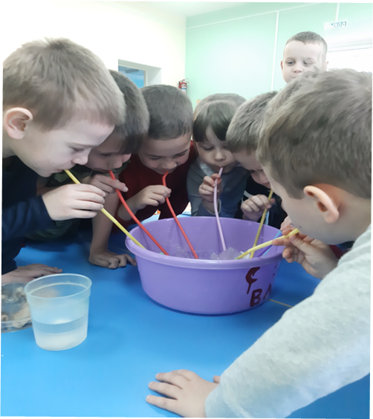 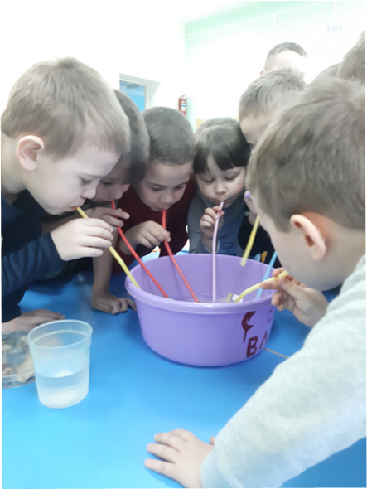

**Вывод:**

В процессе экспериментирования детьми были сделаны следующие выводы:

* что камень в воде тонет, так как он тяжелее, чем вода;
* предметы из дерева, пластмасса и пенопласта не тонут, так как они легче, чем вода;
* что если подуть через трубочку в воду, то выходят пузырьки воздуха. Значит, воздух можно увидеть.

После проведения экспериментальной деятельности можно сделать следующие вывод. Что экспериментальная деятельность позволяет объединить все виды деятельности и все стороны воспитания, развивает наблюдательность и пытливость ума, развивает стремление к познанию мира, все познавательные способности, умение изобретать, использовать не стандартные решения в трудных ситуациях, создавать творческую личность.

Китайская пословица гласит:

«Расскажи - и я забуду,

Покажи - и я запомню,

Дай попробовать и я пойму».

Усваивается всё прочно и надолго, когда ребёнок слышит, видит и делает сам.

*Используемый источник: Интернет-ресурсы.*